INDICAÇÃO Nº ____/ 2026

Assunto: Solicitação de pintura de faixa de pedestres em via pública.

Senhor Presidente,

Considerando as solicitações apresentadas pelos moradores da rua Pinheiro Machado, localizada no bairro 18 do Forte, CEP 49072-560, nas proximidades da Escola Municipal de Ensino Fundamental Otília Araújo Macedo, que apontam para a necessidade de pintura de faixa de pedestres no local;
Considerando, ainda, que compete à Secretaria Municipal de Transportes e Trânsito (SMTT) a execução desse tipo de serviço, imprescindível para a segurança e o bem-estar dos munícipes;
Indico à Mesa, nos termos regimentais e após a devida apreciação do Plenário, que a presente solicitação seja encaminhada ao senhor Nelson Felipe, secretário municipal da SMTT, para que sejam adotadas as medidas cabíveis visando à realização do serviço no trecho indicado.

Palácio Graccho Cardoso, Aracaju, 6 de março de 2026.

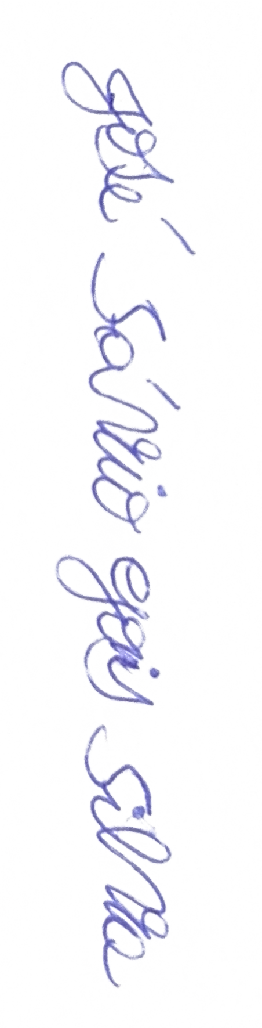
José Sávio Gois Silva
Vereador

